***GUIDE OPTIMISATION WINDOWS 10***

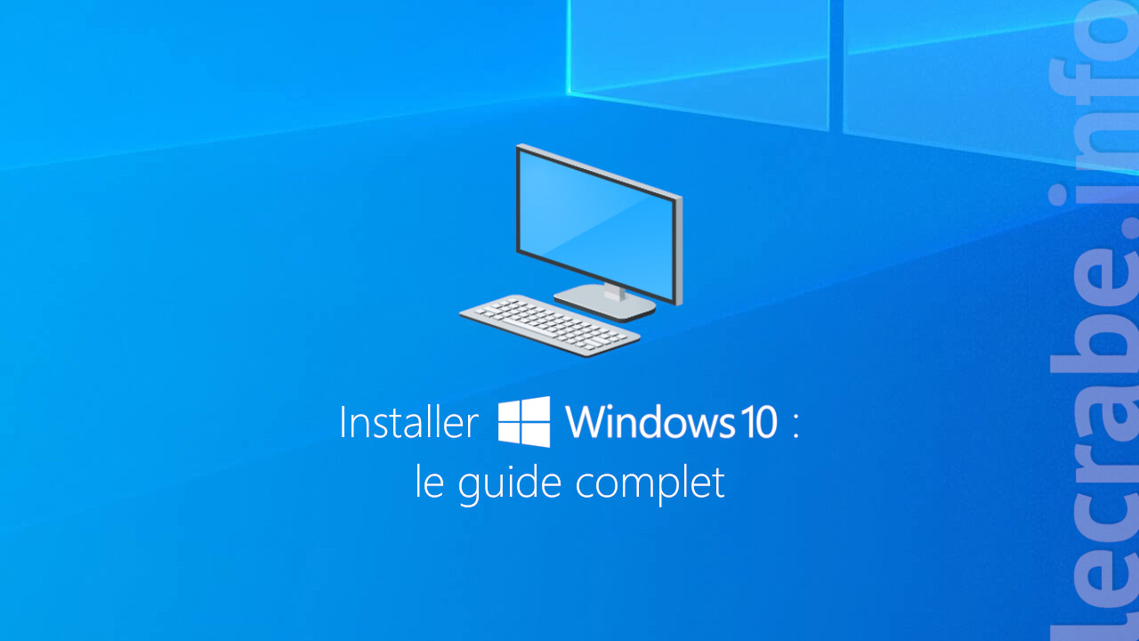

Twitter :[**https://twitter.com/MarvinGdt**](https://twitter.com/MarvinGdt)

**/!\ DISCLAIMER /!\**

Avant de commencer ce guide, je tiens à faire quelques “disclaimer” sur ce qui sera expliqué dans ce manuel d’optimisation :

* Tous les fichiers nécessaires, pour le suivi de ce guide, seront disponibles directement via ce dernier au fur et à mesure des chapitres.
* Les sources utilisées seront, également, disponibles selon les rubriques.
* Ce guide sera axé UNIQUEMENT pour l’optimisation de Windows 10, pour ce qui est des réglages du bios de votre carte-mère, je vous redirigerai ailleurs.
* Je ne parlerai pas d’overclocking processeur et RAM durant ce guide.
* **Pour finir, je ne serai en aucun cas responsable de tout dommage, défaut ou mauvaise manipulation de votre part. Ce guide est rédigé par mes soins après plusieurs tests de ce que j’en ai tiré dans mes recherches et les tutos que j’ai suivis.**
* **NE FAITES PAS CES MANIPULATIONS SUR PC PORTABLE !!!**

**JE NE FOURNIRAI PAS DE SUPPORT TECHNIQUE, VOUS ÊTES SEUL MAÎTRE DE VOS RESPONSABILITÉS ! LISEZ ATTENTIVEMENT LE GUIDE PAR CHAPITRE ET PRENEZ VOTRE TEMPS !**

J’espère que ce guide vous sera utile, j’y ai mis du temps, des recherches, j’essaie de tout centraliser dans ce guide en français et j’essaie de simplifier au maximum les étapes afin que tous ces réglages vous soient accessibles !

***Enjoy !!***

**OPTIMISATION DU BIOS**

Avant d’entamer l’optimisation de Windows, il est préférable que vous ayez un bios bien réglé afin de pouvoir profiter du plein potentiel de votre ordinateur.

Ces optimisations sont utiles, nous ne rentrerons pas dans les détails pour l’overclocking, il existe beaucoup de site qui peuvent vous y guider de manière très explicite et complète. Je vous laisse faire vos recherches à ce sujet.

En revenant au bios, je vous mets les vidéos de [**Capet**](https://twitter.com/Capetlevrai)qui explique comment bien optimiser son bios sur les [**processeurs AMD**](https://www.youtube.com/watch?v=BXpEE3Qz4X4&t)et [**processeurs Intel**](https://www.youtube.com/watch?v=xSjLnO5VZEY). Ces optimisations sont effectuées sur les cartes-mère ASUS ROG. La plupart des réglages sont identiques sur l’ensemble des cartes-mère mais la disposition graphique change de MSI, ASUS, GIGABYTE etc. Cherchez un peu lorsque vous allez faire ces manipulations. Si vous n’êtes pas sûrs, passez cette étape et activez simplement votre profil XMP (ou DOCP pour les CM pour processeur AMD) pour utiliser votre RAM à sa fréquence vendue.

Ci-dessous, je mets le guide pour AMD et Intel en brute avec toutes les explications pour effectuer les réglages. S’il vous manque une option qui n’est pas disponible dans votre bios, passez à la suivante, faites le plus de réglage que vous pouvez en suivant le guide.

**>** [**(AMD) RÉGLAGES ASUS CROSSHAIR VIII FORMULA - CAPET**](https://www.youtube.com/watch?v=BXpEE3Qz4X4)

**Réglages pour AMD Ryzen (pour ThreadRipper,** [**VOIR VIDÉO**](https://youtu.be/BXpEE3Qz4X4?t=1311) **!)**

**Avant de commencer, pensez bien à mettre votre BIOS en anglais pour ne pas être perdu. Je ne me tiens en aucun cas responsable en cas de problème sur votre ordinateur, vous êtes responsables de ce que vous manipulez, prenez votre temps, si vous ne comprenez pas ce que vous faites, ne le faites pas.**

**DISCLAIMER : si vous utilisez ClockTuner for Ryzen,** [**suivez ce tuto**](https://overclocking.com/tutoriel-clock-tuner-for-ryzen-version-2-0/) **(français) ou** [**celui-ci**](https://www.guru3d.com/articles-pages/clocktuner-2-for-ryzen-(ctr)-guide,1.html) **(anglais) afin de bien paramétrer tout ce petit monde!! Il s’agit d’un logiciel qui permet d’overclock automatiquement votre Ryzen. Vous n’avez rien à faire, hormis régler quelques trucs dans le BIOS. Tout est noté dans les liens mis à votre disposition.**

**Ci-dessous, les processeurs AMD compatibles avec CTR :**

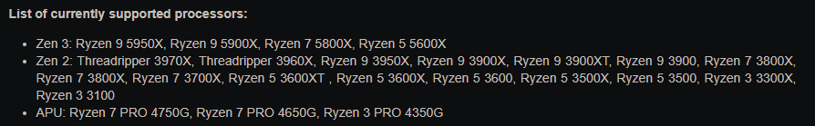

Sinon, suivez la suite du document !

Il s’agit ici d’une **carte mère X570** pour un processeur AMD Ryzen de 3ème génération (ZEN2) mais la logique reste la même pour un processeur AMD de 1ère ou 2nde génération, et pour d’autres marques de carte mère comme MSI, Gigabyte ou AsRock. Les noms des options sont similaires dans les BIOS UEFI, que ce soit des cartes mères B350 / B450 / X370 ou X470.

Je vous conseille de prendre votre temps et tester petit à petit vos réglages au lieu d’appliquer tous les réglages d’un coup afin de garder le contrôle sur ce que vous faites.

**EZ MODE**

Par défaut vous arrivez sur l’interface EZ MODE, je vous invite à :

* Passer le mode ASUS EZ TUNING en ASUS OPTIMAL, il va faire un overclocking gentil de votre CPU à 3.95GHz sur tous les cœurs, cela va améliorer vos performances.

=> Attention, cela peut créer des conflits avec des réglages d’overclocking manuel, je ne vous conseille donc pas de le faire si vous comptez overclocker manuellement.

* Activé le A XMP, appelé ici D.O.C.P c’est à dire l’overclocking automatique de la RAM

**Le réglage de la RAM est d’une importance CAPITALE pour réduire la latence.**

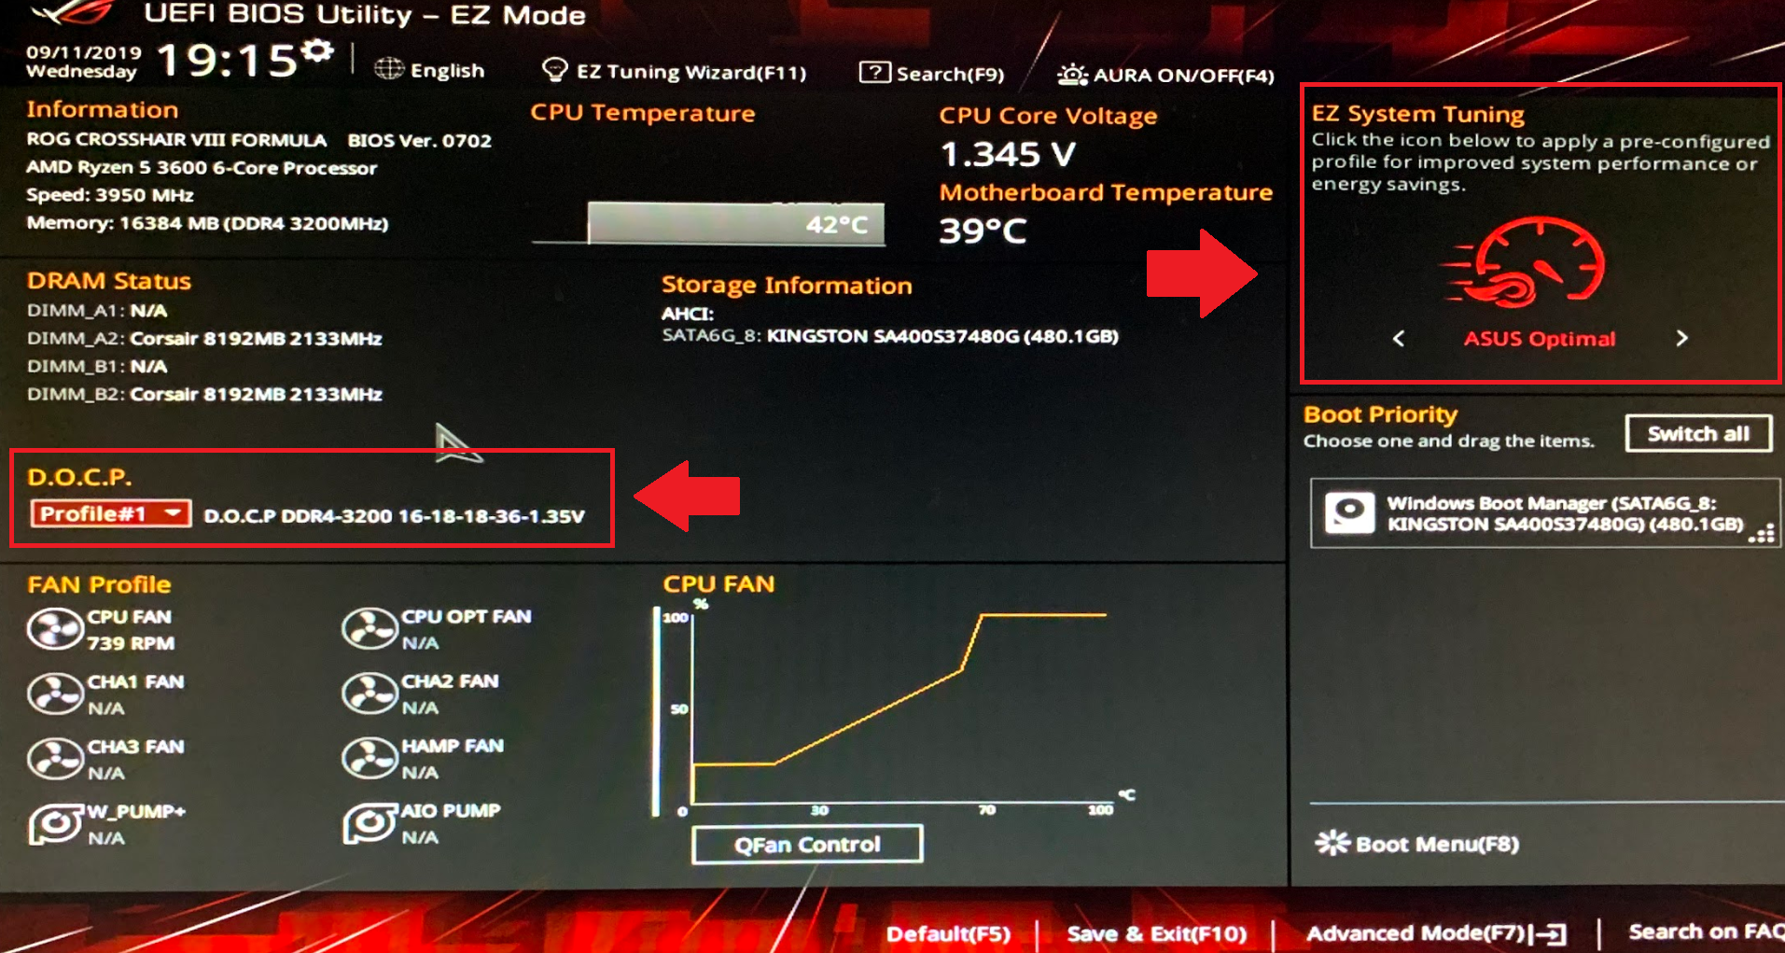

**ADVANCED MODE [touche F7]**

Appuyez maintenant sur la touche F7 pour passer en Advanced Mode et avoir accès à toutes les options pour configurer votre machine.

**Si vous possédez une carte mère ASUS un peu moins haut de gamme, pas d'inquiétude, vous aurez moins d’options à configurer mais les options principales seront bel et bien là. N'hésitez pas à poser vos questions en commentaires de la vidéo ou sur le** [**Discord d’entraide informatique**](https://discord.gg/KXRjsky)**.**

**ONGLET - EXTREME TWEAKER / Ai TWEAKER**

**Ai Overclock Tuner : D.O.C.P Standard**

D.O.C.P : laisser la valeur qui va indiquée par défaut

BCLK Frequency : 100.00

Performance Enhancer : Auto

Memory Frequency : 3200MHz (pour ma part)

FCLK Frequency : 1600MHz (moitié moins de la memory frequency)

**Core Performance Boost : Disabled** => on laisse la fréquence du processeur rester fixe au lieu de le laisser l’ajuster en temps réel pour éviter de la latence et des comportements étrange, ça permet d’avoir une système plus stable selon moi.

**TPU : TPU 1** => à adapter en fonction de votre refroidissement, cela va appliquer un overclocking automatique à votre processeur. Dans mon cas 3.95Ghz avec 1.35V en TPU1 et 4.05GHz avec 1.40V voire 1.45V en TPU 2, pour moi TPU 2 c’est trop dangereux, je ne conseil pas même si vous avez un bon refroidissement.

Performance Bias : None

**> Precision Boost Overdrive**

**Precision Boost Overdrive : Disabled**

**Precision Boost Overdrive Scalar : Manual => 1X**

**Max CPU Boost Clock Override : 0Mhz**

=> Ces 3 paramètres vont ensemble, il s’agit d’un techno qui permet de pousser la fréquence sur processeur au maximum lorsque des applications gourmandes comme des jeux ou des rendus vidéo le demande, c’est sympa sur le papier mais ça créeun petit peu de llatence donc perso je désactive mais c’est un choix personnel. Essayez avec et sans pour voir ce qui vous convient le mieux.

Platform Thermal Throttle Limit : Auto => Il semblerait que cette option évite au processeur de chauffer inutilement lorsqu’il y a des calculs lourds, je préfère garder cette option activé du coup.

**> DRAM Timing Control**

Ici vous avez 2 choix, soit vous laissez tous les paramètres par défaut, c’est à dire que vous laissez le D.O.C.P s’occuper de l’overclocking automatique de votre RAM.

Soit vous réglez tout ça manuellement.

**Le réglage de la RAM est d’une importance CAPITALE pour réduire la latence.**

**Mais c’est très long et un peu compliqué, il faut du courage clairement :p**

Tutoriel Français pour apprendre à régler sa RAM : [lien ici](https://www.youtube.com/watch?v=tu6BgETeN8Q)

Tutoriel complet pour vous aider à régler la RAM au top du top (en anglais dsl) : [lien ici](https://www.youtube.com/watch?v=KOqhyVNPhaM)

**> External Digi+ Power Control**

Il s’agit ici de réglages à appliquer uniquement en cas d’[overclocking](https://fr.wikipedia.org/wiki/Overclocking).

L’overclocking n’est pas le sujet de cette vidéo, un overclocking mal fait peut réduire la durée du processeur voir le tuer, je vous invite donc à ne rien toucher ici pour ne pas faire de bétises, on abordera le sujet dans une future vidéo.

**> Tweaker’s Paradise**

Même chose ici, il s’agit de réglages pour affiner les tensions et régulateurs de tension pour parfaire votre overclocking. On ne va toucher à rien ici non plus.

**CPU Core Voltage : Offset Mode** => c’est ici qu’on règle manuellement la tension envoyé au processeur dans le cas ou l’on souhaite réaliser un overclocking. Ce n’est pas le sujet de cette vidéo on laisse donc les paramètres par défaut pour ne pas faire de bêtises.

Core VoltageOffset : Auto

CPU SOC Voltage : Auto

**DRAM Voltage : laisser la valeur par défaut**, généralement c’est 1.35V, c’est le D.O.C.P qui applique ce réglage

CLDO VDDG Voltage : Auto

1.8 PLL Voltage : Auto

**ONGLET - ADVANCED**

Je vous rappelle de prendre votre temps et de ne pas toucher ce qui vous fait peur ou ce que vous ne maitrisez pas afin de ne pas faire de bétises. :)

**> AMD fTPM configuration**

On ne touche à rien

**> CPU Configuration**

**PSS Support : Disabled** => c’est une option d’économie d’énergie donc on l’enlève.

**NX Mode : Enabled** => c’est une option de sécurité mais je la laisse activer car elle est obligatoire pour certains logiciels Anti Triche comme ESEA, ça évite des problèmes de compatibilité, et ça n’impacte pas la latence plus que ça.

**SVM Mode : Disabled** => SVM signifie Secure Virtual Machine, il s’agit d’une option pour la virtualisation. Si vous faites de la virtualisation sur votre ordinateur gardez cette option activée. Moi je la désactive car je n’en fais pas. ([c’est quoi la virtualisation ?](https://www.youtube.com/watch?v=4J_00mQ5BAs))

**> SATA Configuration**

Il s’agit de la configuration de vos ports SATA, vous savez la connectique pour brancher vos disques durs et vos SSD :)

Je ne touche à rien ici mis à part : **SMART Self test : Off**

C’est une option de monitoring de mes disques dont je ne me sert pas donc je désactive.

**> Onboard Devices Configuration**

La on rentre dans la partie intéressante du tuto !

**HD Audio Controller : Enabled / Disabled** => il s’agit du contrôleur “High Definition Audio” que l’on retrouve dans WINDOWS, si vous pouvez le désactiver faites le, et testez une fois sur Windows si le son arrive dans votre casque, votre carte d’acquisition ELGATO / AverMedia ou sur votre écran de télévision si vous êtes branché en HDMI.

Cela dépend entièrement de votre configuration perso, par exemple moi j’ai une carte son branché en USB je n’en ai donc pas besoin, je peux donc le désactiver.

PCIEX16_2 Bandwidth : X8 Mode

RGB Led when system is in working : Aura off => je désactive le RGB car j’en ai absolument rien a cirer mais c’est personnel.

**5G LAN Card : Disabled** => j’ai 2 cartes réseau sur ma carte mère mais je me sert uniquement de la carte Intel pour le moment je désactive donc l’autre car les drivers réseau ont tendance à être gourmand en terme de latence.

5G LAN PXE Option ROM : Disabled

**Intel LAN Controller : ON**

Intel LAN OPROM : OFF

**ASM1074_1 Controller : Disabled**

**ASM1074_2 Controller : Disabled**

=> il s’agit de 2 contrôleurs pour vos ports USB, personnellement je fais sans par habitude, je n’ai pas noté de réel impact sur la latence.

**WiFi Controller : Disabled**

**Bluetooth Controller : Disabled**

=> si vous n’utilisez pas le wifi désactivez le, le bluetooth c’est pareil, ce sont 2 choses extrêmement gourmandes en latence vous n’imaginez même pas à quel point.

USB power delivery in Soft Off state (S5) : Disabled => il s’agit d’une option d’économie d’énergie qui coupe les ports USB. Je la désactive pour moins de latence.

Le reste des paramètres proposés en dessous je les laisse en auto, la carte mère fait très bien le travail toute seule.

**> APM Configuration**

Je laisse les réglages par défaut

**> PCI Subsystem Settings**

Single Root Input Output Virtualization (SR-OV) Support : Disabled

=> même logique ici, c’est un réglage pour faire de la virtualisation je n’en fais pas donc je désactive.

**> USB Configuration**

Legacy USB Support : Disabled

XHCI Hand-Off : Enabled

> USB Single Port Control : laisser tout activé

Sur les modèles de carte mère très haut de gamme, il est possible de désactiver un par un les ports USB de la carte mère, je l’ai fait plusieur fois et testé avant après et franchement… ça sert à rien. Laissez les activés.

**Network Stack Configuration**

Network Stack : Disabled

**AMD CBS**

On imagine que CBS signifie “CPU Bios Settings”, cette partie reprend des réglages que l’on retrouve dans EXTREME TWEAKER / Ai Tweaker. Je vous conseil donc de ne rien toucher ici sauf si vous les avez déjà touchés dans l’autre partie du BIOS pour éviter des Conflits.

**> CPU Common Options**

> Performance

**>> Custom Core Pstates : Auto** => c’est une option d’économie d’énergie. Laisser auto pour garder cette option désactivé, du moins c’est ce qu’on imagine lol.

>> CCD/Core/Thread Enablement

**CCD Control : Auto** => cette option permet de désactiver un CCD sur le processeur, pour mieux comprendre ce que c’est il faut comprendre qu’un processeur AMD est généralement équipé de 2 ou 3 CCD chacun composé de 4 coeurs. Je vous invite donc à laisser cette option en Auto pour conserver tous les coeurs de votre processeur.

**Core control : Auto** => cette option permet de contrôler le nombre de coeur activés sur le processeur, même chose ici je vous conseil personnellement de laisser en Auto pour profiter à fond de votre processeur.

**SMT Control : Disable** => il s’agit de l’équivalent de l’HyperThreading mais chez AMD nommé Simultanous Multi Threading

J’ai fait une [vidéo dédiée à ce sujet](https://www.youtube.com/watch?v=WWT1fuLWH5w). Si vous jouez à des jeux eSport, je vous conseil de désactiver le SMT car il ajoute un petit peu de latence sur CSGO / Fortnite / Apex Legends / LoL / DotA et vous faire perdre environ 5% de FPS en jeu. Vous pouvez le garder activé si vous jouez à Call of Duty, Battlefield ou Rainbow Six Siege qui eux utilisent correctement cette technologie, vous gagnerez en performances.

**> CPU Common Options**

> Prefetcher settings : laisser par défaut

Platform First Error Handling : Enabled => il s’agit d’une option pour gérer les erreurs CPU, je suis d’avis de laisser activé par défaut.

**Core Performance Boost : Disabled** => on laisse la fréquence du processeur rester fixe au lieu de le laisser l’ajuster en temps réel pour éviter de la latence et des comportements étrange, ça permet d’avoir une système plus stable selon moi.

**Global C-State Control : Disabled** => C’est une option d’économie d’énergie global donc je la désactive pour une meilleure stabilité / moins de latence.

**DRAM ECC Enable : Auto** => Le mode ECC (Error-correcting code) est un mode pour gérer les erreurs dans la mémoire RAM, cette option n’est pas présente sur les processeurs Intel pour gamer, seulement Intel Xeon, et mercé AMD pour ça. AU passage, il faut de la RAM “ECC” pour profiter de cette option.

**> DF Common Options**

Je ne maitrise absolument pas cette partie du BIOS donc je ne touche à rien.

Ce sont des **réglages liés à la cryptographie,** il ya peut être des choses à désactiver pour améliorer la latence. Je mettrai à jour cette partie de la doc si j’en trouve.

**> UMC Common Options**

Je ne maitrise pas cette partie des réglages liés à la RAM non plus je ne touche à rien.

**AMD PBS**

On imagine que PBS signifie “PCI Bios Settings”, la seule option proposée est l’option **Above 4GB MMIO Enable**. Une option **semblable à Above 4G Decoding**, c’est une option utile uniquement sur les machines équipés d’une multitudes de carte graphique pour du mining de cryptomonnaie et sans doute pour des calculs de type : Intelligence Artificielle ou Bruteforcing de mot de passe, on peut donc la laisser désactiver pour éviter des problèmes de stabilité.

Above 4GB MMIO Enable : Disabled.

**AMD Overclocking**

Cette partie reprend des réglages que l’on retrouve dans EXTREME TWEAKER / Ai Tweaker. Je vous conseil donc de ne rien toucher ici sauf si vous les avez déjà touchés dans l’autre partie du BIOS pour éviter des Conflits. La logique voudrait que si on modifie l’option dans Extreme Tweaker, ça la modifie aussi ici mais non, vu le prix de la carte mère ça fait un peu mal aux fesses de voir des choses pareil.

Pour ma part je change uniquement : **Precision Boost Overdrive : Disabled.**

Je le désactive partout pour être sur.

**ONGLET - BOOT**

Ici vous n’êtes pas obligé de faire comme moi, ce sont des choix personnel qui n’ont que très très peu d’impact sur la latence et les performances. Cela rend le démarrage de Windows plus long, l’avantage : un système théoriquement plus stable.

**> Boot Configuration**

**Fast Boot : Disabled =>** cela peut rendre le démarrage de Windows plus lent par contre généralement Windows est plus stable sans cette cochonerie, c’est un choix personnel si vous voulez garder un démarrage rapide de Windows laissez le désactivé

**> CSM (Compatibility Support Module)**

**Launch CSM : Enabled =>** en activant le mode CSM vous baissez un petit peu [la latence DPC](https://www.malekal.com/lantence-dpc-verifier-ameliorer-latence-materielle-windows/) (environ 0.01µs), p ar contre le démarrage de Windows peut être un peu plus long.

Boot Device Control : Enabled

Boot from Network Devices : Legacy only

Boot from Storage devices : Legacy only

Boot from PCI-E/PCI Expansion Devices : Legacy only

**A SAVOIR**

Gardez en tête que si vous mettez à jour le BIOS de votre carte mère ou que vous enlevez la pile du BIOS ou que votre BIOS se reset tout seul à cause d’une erreur, vous perdrez vos réglages je vous invite donc à enregistrer votre profil sur une clé si vous voulez garder vos réglages.

Désactiver les options d’économie d’énergie vont surement faire augmenter un peu la facture d’électricité et faire chauffer un peu plus le PC, mais ça permet de meilleures performances / moins de latence. C’est à vous de choisir.

**>** [**(INTEL) RÉGLAGES ASUS MAXIMUS X HERO - CAPET**](https://www.youtube.com/watch?v=xSjLnO5VZEY)

**AVANT DE COMMENCER**

Pensez bien à mettre votre BIOS en anglais pour ne pas être dépaysés.

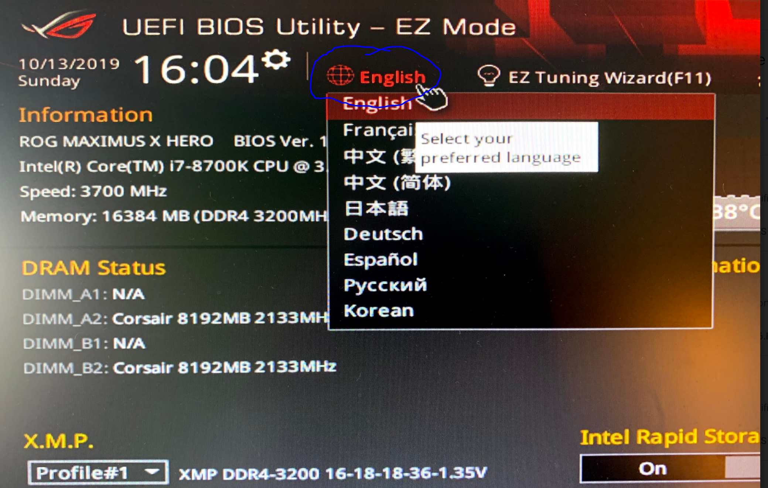

Si vous avez déjà fait des réglages dans votre BIOS avant d’appliquer ce tuto et que vous souhaitez les garder, pensez à les enregistrer dans **ASUS Overclocking Profile** ou **OC Profile**.

**Le texte en rouge = paramètres liés à de l’**[**overclocking**](https://fr.wikipedia.org/wiki/Overclocking), laissez ces réglages par défaut pour ne pas réduire la durée de vie de votre processeur. Concentrez vous sur les réglages en vert.

**Le texte en vert ce sont les réglages les plus important pour réduire la latence sur votre PC.** Si vous ne possédez pas de carte mère ASUS, ce n’est pas grave cherchez sur votre carte mère MSI / Gigabyte / Asrock ou autre si vous retrouvez des réglages équivalents.

**J’ai peur, que faire si mon PC bug ou ne démarre plus ?**

Je vous conseil de prendre votre temps et tester petit à petit vos réglages au lieu d’appliquer tous les réglages d’un coup afin de garder le contrôle sur ce que vous faites. Si votre PC chauffe trop, moins stable ou réagit mal après ce tuto, vous pouvez remettre **les paramètres de votre BIOS par défaut** en vous rendant dans l’onglet **EXIT** puis en sélectionner **Load Optimized Defaults** (Je montre comment faire à la 6ème minute de la vidéo). Vous pouvez également appliquer les réglages par défaut en suivant ce tutoriel de @**TopAchat** : <https://www.youtube.com/watch?v=Fc0HIDKC1U0>

On va régler le BIOS onglet par onglet, [**écoutez la vidéo**](https://www.youtube.com/watch?v=xSjLnO5VZEY), lisez la doc, et enjoy !

**ONGLET - EXTREME TWEAKER**

**Ai Overclock Tuner : XMP**

=> Le mode XMP active un overclocking automatique de la RAM.

Le réglage de la RAM est d’une importance CAPITALE pour réduire la latence.

XMP DDR4-3200 16-18-18-36-1.35V => ce réglage va se mettre automatique en activant le mode XMP.

BCLK Frequency : 100.0000

ASUS MultiCore Enhancement : Auto

**SVID Behavior :** Auto / **Best Case** ([Source](https://rog.asus.com/forum/showthread.php?97040-Looking-for-adaptive-settings-for-i7-8700k-(on-a-Asus-Prime-Z370-A)))

=> Best case peut aider à réduire la température du processeur à pleine charge

AVX Instruction Core Ratio Negative Offset : 1 à 3

=> C’est perso ça évite que Apex Legends crash à cause de l’overclocking en baissant la fréquence du processeur de 100 à 300 Mhz par coeur, c’est un réglage utile si vous voulez éviter d’avoir des crash sur des jeux codés avec les pieds issou

CPU Core Ratio : Per Core / **Auto si vous ne voulez pas appliquer d’overclocking sur le CPU**

J’ai fixé manuellement chaque coeur à 5.1GHz sur mon i7 8700K => j’applique personnellement un overclocking de mon processeur, laissez cette valeur par défaut si vous avez peur de faire des bêtises !

BCLK Frequency : DRAM Frequency Ratio : Auto

DRAM Off Ratio Mode : Enabled

DRAM Frequency : DDR4 3200MHz => la fréquence ici va varier en fonction de votre RAM

Xtrem Tweaking : Disabled

TPU : Keep Current Settings

CPU SVID Support : Disabled

**> DRAM Timing Control**

Automatique de partout, j’ai rien touché

**> External Digi+ Power Control**

**Il s’agit ici de réglages à appliquer uniquement en cas d’**[**overclocking**](https://fr.wikipedia.org/wiki/Overclocking)**.**

L’overclocking n’est pas le sujet de cette vidéo, un overclocking du processeur mal fait peut réduire sa durée voir le tuer, je vous invite donc à ne rien toucher ici pour ne pas faire de bétises, on abordera le sujet dans une future vidéo.

**Mes réglages perso liés à mon overclocking CPU**

**Réglages très agressifs et dangereux pour le matériel, laissez les par défaut sur votre machine**) :

CPU Load-Line Calibration : Level 6 (ou 5)

CPU Current Capability : 130%

CPU VRM Switching Frequency : Manual

Fixed CPU VRM Switching Frequency

CPU Power Duty Control : T.Probe

CPU Power Phase Control : Auto

CPU VRM Thermal Control : Auto

DRAM Current Capability : 120%

DRAM Switching Frequency : Auto

Boot Voltages : j’ai tout laissé en Auto ici

**> Internal CPU Power Management**

**Intel(R) SpeedStep(™) : Disabled => impact significatif sur la latence donc à désactiver**

Turbo Mode : Enabled => si tu le désactives la fréquence du CPU va énormément baiser ce serait dommage ! (c’est le réglage par défaut et ça doit le rester)

Long Duration Package Power Limit : 4095

Package Power Time Window : 127

Short Duration Package Power Limit : 4095

IA AC Load Line : Auto

IA DC Load Line : Auto

**> Tweaker’s Paradise**

RealTime Memory Timing : Disabled

FCLK Frequency for Early Power ON

[...]

BCLK Spread Spectrum : Disabled

Je suis en auto partout sauf le Spread Spectrum. Spread Spectrum c’est une sécurité contre les interférence, mais ça peut déstabiliser l’overclocking sonc si vous en faites, désactivez le partout.

___________

Ces réglages sont liés à mon overclocking de processeur, vous pouvez les laisser en auto si vous avez peur de faire des bêtises

CPU Core/Cache Current Limit Max. : 255.50

Ringo Down Bin : Disabled / Auto (réglage dangereux)

Min. CPU Cache Ratio : 47

Max. CPU Cache Ratio : 47

BCLK Aware Adaptive Voltage: Disabled / Auto (réglage dangeureux)

CPU Core/Cache Voltage : Manual Mode => 1.35V

DRAM Voltage : 1.35V => cette fréquence s’applique automatiquement avec le mode XMP

CPU VCCIO Voltage : Auto

CPU System Agent Voltage : Auto

PLL Termination Voltage : Auto

PCH Core Voltage : Auto

CPU Standby Voltage : Auto

**> DRAM REF Voltage Control**

J’ai tout laissé en automatique

**ONGLET - ADVANCED**

**> CPU Configuration**

**Il s’agit de la partie pour faire les réglages liés au processeur.**

**Hyper Threading : Disabled** => [voir cette vidéo](https://www.youtube.com/watch?v=WWT1fuLWH5w) pour comprendre pourquoi je désactive

Thermal Monitor : Enabled

Active Processor Cores : ALL

**Intel Virtualization Technology : Disabled**

=> il s’agit d’une option pour la virtualisation. Si vous faites de la virtualisation sur votre ordinateur gardez cette option activée. Moi je la désactive car je n’en fais pas. ([c’est quoi la virtualisation ?](https://www.youtube.com/watch?v=4J_00mQ5BAs))

Hardware Prefetcher : Enabled

Adjacent Cache line Prefetch : Enabled

=> Les 2 options prefetech sont à garder sinon la navigation sous Wndows devient bien plus lente.

Boot Performance mode : Auto

**SW Guard Extensions (SGX) : Software Controlled** => il s’agit d’un option de sécurité contre les piratages. Je vous invite à laisser le réglage par défaut.

**Tcc Offset Time Window : Auto** / Disabled => mettez en auto si vous avez des crash ingame comme sur Apex.

**> CPU - Power Management Control**

**Intel(R) SpeedStep(™) : Disabled** => option permettant de contrôler dynamiquement la fréquence du processeur pour réduire la conso énergétique et la chaleur mais gros impact sur la latence.

Turbo Mode : Enabled

**CPU C-States : Disabled** => option d’économie d’énergie

CFG Lock : Disabled => il s’agit d’une option de sécurité

**Intel(R) Speed Shift Technology : Disabled**

Execute Disable Bit : Disabled => il s’agit d’un option de sécurité.

**> Platform Misc Configuration**

**Il s’agit de la partie pour faire les réglages liés aux ports PCI (à votre carte graphique si vous préférez)**

PCI Express Native Power Management : Disabled => option d’économie d’énergie

PCH DMI ASPM : Disabled

ASPM : Disabled

DMI Link ASPM Control : Disabled

PEG - ASPM : Disabled

(ce sont les réglages par défaut normalement)

**> System Agent (SA) Configuration**

VT-d : Disabled => il s’agit d’une option liés à la virtualisation.

**> Graphics Configuration**

Primary Display : PEG

iGPU Multi-Monitor : Disabled

(attention, ici Primary Display PEG signifie que c’est la carte graphique qui s’occupe de l’affichage, et non le chipset graphique de votre processeur, si vous avez des écrans branchés à votre carte mère en direct, gardez les réglages par défaut à cet endroit pour que ça continue de fonctionner)

**> DMI/OPI Configuration**

DMI Max Link Speed : Auto (X4 GEN3)

**> PEG Port Configuration**

PCIEX16/X8_1 Link Speed : Auto (x16)

PCIEX8_2 Link Speed : Auto (Not present)

PCIe Spread Spectrum Clocking : Disabled

**> PCH Configuration**

**> PCI Express Configuration : Auto**

IOAPIC 24-119 Entries : Disabled

**> PCH Storage Configuration**

SATA Controller(s) : Enabled

SATA Mode Selection : AHCI

**SMART Status Check : OFF**

Aggresive LPM Support : Disabled

J’ai également désactivé tous mes ports SATA sauf celui que j’utilisais sur la carte mère à savoir le numéro 5. SI vous avez peur de faire des bétises ne touhez pas aux autres options

**> PCH-FW Configuration**

TDM Device Selection : dTPM

PTP Aware OS : PTP Aware OS   
  
(réglages par défaut, je n’y touche pas)

**> ROG Effects**

ONBOARD LED : Disabled

Q-Code LED Function : Disabled

=> Attention on désactive l’éclairage RGB ici donc si vous voulez le garder, il faut laisser activer !

**> ONBoard Devices Configuration**

**HD Audio Controller : Disabled** / Enabled => il s’agit du contrôleur “High Definition Audio” que l’on retrouve dans WINDOWS, si vous pouvez le désactiver faites le, et testez une fois sur Windows si le son arrive dans votre casque, votre carte d’acquisition ELGATO / AverMedia ou sur votre écran de télévision si vous êtes branché en HDMI.

Cela dépend entièrement de votre configuration perso, par exemple moi j’ai une carte son branché en USB je n’en ai donc pas besoin, je peux donc le désactiver.

PCIEX4-3 Bandwith : X2 Mode

M.2_1 Config : Auto

M2.2 PCI Bandwidth config : X2

AsMedia back USB 3.1 Controller : Disabled

AsMedia Front USB 3.1 Controller : Disabled

=> il s’agit de 2 contrôleurs pour vos ports USB, personnellement je fais sans par habitude, je n’ai pas noté de réel impact sur la latence.

When system is in working state : Off

When system is in sleep : off

Intel LAN Controller : Enabled

Intel LAN PXE Option ROM : Disabled

Il se peut également que vous ayez des options pour activer ou désactiver le WiFi ou le Bluetooth dans ONBoard Device configuration, **si vous n’utilisez ni le WiFi ni le Bluetooth, désactivez les, ça influe beaucoup la latence.**

**> APM Configuration**

ErP Ready : Disabled

Restore AC Power Loss : Power Off

Power On By PCI-E/PCI : Disabled

Power On By RTC : Disabled

(ce sont les réglages par défaut)

**> Network Stack Configuration**

Network Stack Configuration : Disabled

**> HDD/SSD SMART Information**

On s’en fout lol

**> USB Configuration**

**Legacy USB Support : Disabled** / Enabled=> le feeling souris est différent, testez les 2 mais à choisir, je vous conseil de le garder inactif.

USB Keyboard and Mouse Simulator : Disabled

**> USB Single Port Control**

Config perso

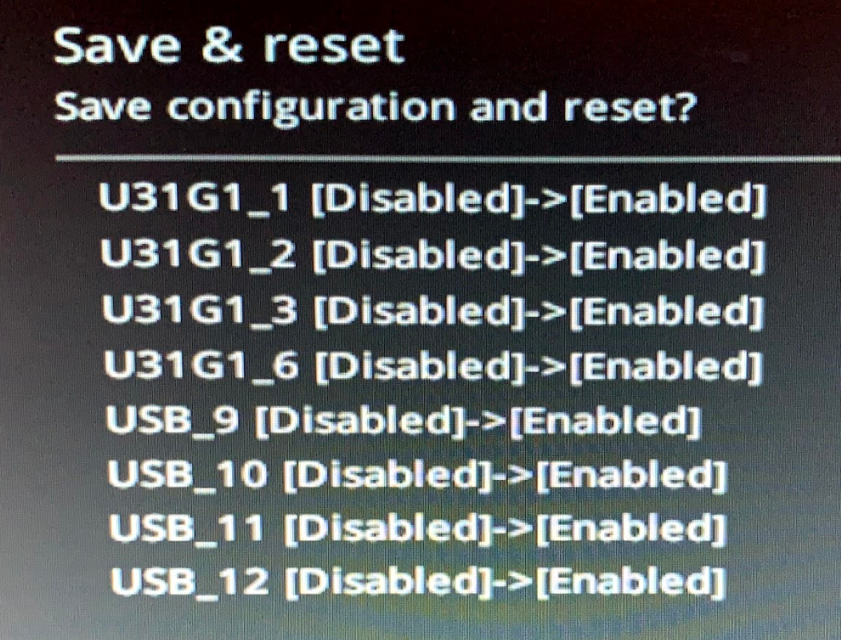

Sur les modèles de carte mère très haut de gamme, il est possible de désactiver un par un les ports USB de la carte mère, je l’ai fait plusieur fois et testé avant après et franchement… ça sert à rien. Laissez les activés, mais comme je suis un trou de balle, j’aime bien les désactiver quand même.

Notez vous quelque part à quoi correspond chaque port USB si vous n’avez pas le manuel de votre carte mère sinon vous allez vous perdre.

**ONGLET - MONITOR**

J’ai tout laissé en Auto ici mais vous pouvez ajuster des réglages pour changer le comportement de vos ventilateurs.

**ONGLET - BOOT**

**Il s’agit ici des réglages liés au démarrage de votre ordinateur (BOOT = démarrage)**

**Fast Boot : Disabled** => démarrage du PC plus lent mais ordinateur plus stable.

Above 4G Decoding : Disabled

**> Boot Configuration**

Vous pouvez laisser par défaut l’impact sur la latence sous WIndows est inexistant.

**> CSM (Compatibility Support Module)**

**Launch CSM : Enabled**

Le reste vous pouvez laisser par défaut l’impact sur la latence est nul.

=> si votre PC ne démarre plus, remettez les réglages par défaut à savoir “Legacy Only” dans Boot from Network et Storage device

**> Secure Boot**

Secure Boot : Disabled

=> Ici pense bien à supprimer le secure boot ce n’est pas le cas par défaut.

Boot Option 1 : Windows

**ONGLET - TOOL**

**SETUP Animator : Disabled**

Il se peut que vous ayez d’autres cochonneries à désactiver sur carte mère ASUS, c’est le BIOS qui injecte des logiciels à votre Windows dès l’installation, donc évitez ça.

**EZ MODE**

Intel Rapid Storage Technology : Off => option qui améliore théoriquement les performances de votre SSD, mais cela prend des performances sur votre ordinateur et augmente la latence.

**A SAVOIR**

Gardez en tête que si vous mettez à jour le BIOS de votre carte mère ou que vous enlevez la pile du BIOS ou que votre BIOS se reset tout seul à cause d’une erreur, vous perdrez vos réglages je vous invite donc à enregistrer votre profil sur une clé si vous voulez garder vos réglages.

Désactiver les options d’économie d’énergie vont surement faire augmenter un peu la facture d’électricité et faire chauffer un peu plus le PC, mais ça permet de meilleures performances / moins de latence. C’est à vous de choisir.

**INSTALLATION DE WINDOWS**

***> Clé bootable***

Pour cela, il vous faut l’iso de [**Windows 10**](https://www.microsoft.com/fr-fr/software-download/windows10) (prenez l’outil pour faire la clé bootable), ou [**via ce lien**](https://tb.rg-adguard.net/public.php), [**téléchargez Rufus**](https://rufus.ie/en/)ou [**Ventoy**](https://www.ventoy.net/en/download.html)**. Prenez une clé usb de minimum 8gb**, elle sera détectée automatiquement. **Pour rappel, ce processus formatera votre clé USB donc si vous avez des documents importants, sauvez les avant !**

Sélectionnez votre ISO extrait précédemment et mettez comme sur l’image ci-dessous :

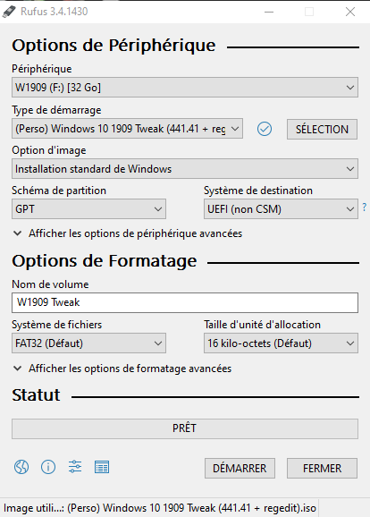

Et cliquez sur “démarrer” pour lancer la création de votre clé bootable.

Pour l’installation de Windows, je vous renvoie vers la [**vidéo de Anga**](https://www.youtube.com/watch?v=MKiFhAehv3Q)ou [**celle de Capet**](https://www.youtube.com/watch?v=nbzFl5D6uv8) qui vous explique pas à pas ce qu’il faut faire pour effectuer le formatage. Suivez bien le tuto qui est très complet et accessible à tous.

Une fois l’installation faite, vous aurez différents réglages à faire comme mettre votre nom de session, mot de passe etc. **N’UTILISEZ PAS DE COMPTE MICROSOFT ! GARDEZ UN COMPTE LOCAL ! Cliquez donc sur “continuer avec un compte limité” pour rester en compte local.** Si vous vous connectez par inadvertance, pas de panique, vous pourrez repasser en compte local après.

N’acceptez AUCUN service que Windows vous propose d’activer. Refusez TOUT sans exception.

Pour suivre l’ensemble de ce guide, il vous faudra activer Windows évidemment. Pour ce faire, deux solutions :

* Acheter une clé sur un site à moins de 10€ (sur ebay; Rakuten vous en trouverez à 2 ou 3€) pour Windows 10 Pro et pas Home, Entreprise etc. cela ne fonctionnera pas.
* Ou alors, utilisez [**ce script**](https://github.com/massgravel/Microsoft-Activation-Scripts/releases/) afin de pouvoir activer votre Windows de façon permanente. Suivez les instructions à l’écran, il est très simple d’utilisation.

***N.B. : S’il vous affiche que votre Windows est activé pendant 45 ou 60 jours, installez l’option 4 “Renewal Task” qui vous réactivera votre W10 tous les 6 mois ou quand cela sera nécessaire.***

Si, dans le cas contraire, il affiche une activation permanente, vous n’avez plus rien à faire et donc vous pouvez sauter cette étape.

**INSTALLATION DU DRIVER NVIDIA**

2 méthodes pour installer votre driver Nvidia :

* Utilisez l’outil [**NVCleanstall**](https://drive.google.com/open?id=1ZckNRNgaXm0cs2ny2p6uJvb9UZisO9ZC).A l’instar de GeForce Experience, NVCleanstall est plus léger en ressource que son homologue officiel. Egalement, il permet de pouvoir installer uniquement le strict nécessaire sans supprimer manuellement les bloatwares intégrés dans le driver téléchargé via le site de nvidia.
* Installez le[**driver Nvidia par leur site**](https://www.nvidia.com/Download/Find.aspx?lang=fr) et installez Nvidia GeForce Experience pour garder vos pilotes à jour et ainsi, bénéficier de toutes les features que Nvidia met à disposition.

Cette étape ne joue en **RIEN** sur les performances, il s’agit d’un cas préférentiel. Si vous ne voulez aucun bloat, juste votre pilote vidéo = 1ère méthode, si vous utilisez Ansel, GeForce ShadowPlay, les filtres etc = 2nd méthode.

**OPTIMISER SON DRIVER NVIDIA + LATENCE + JEUX**

Pour cette étape, je vous mets, ci-dessous, des screens avec les réglages à vérifier en cas de besoin. En théorie, dans la rubrique “Gérer les paramètres 3D”, ces derniers ont été modifié grâce au profil que vous avez importé plus tôt.

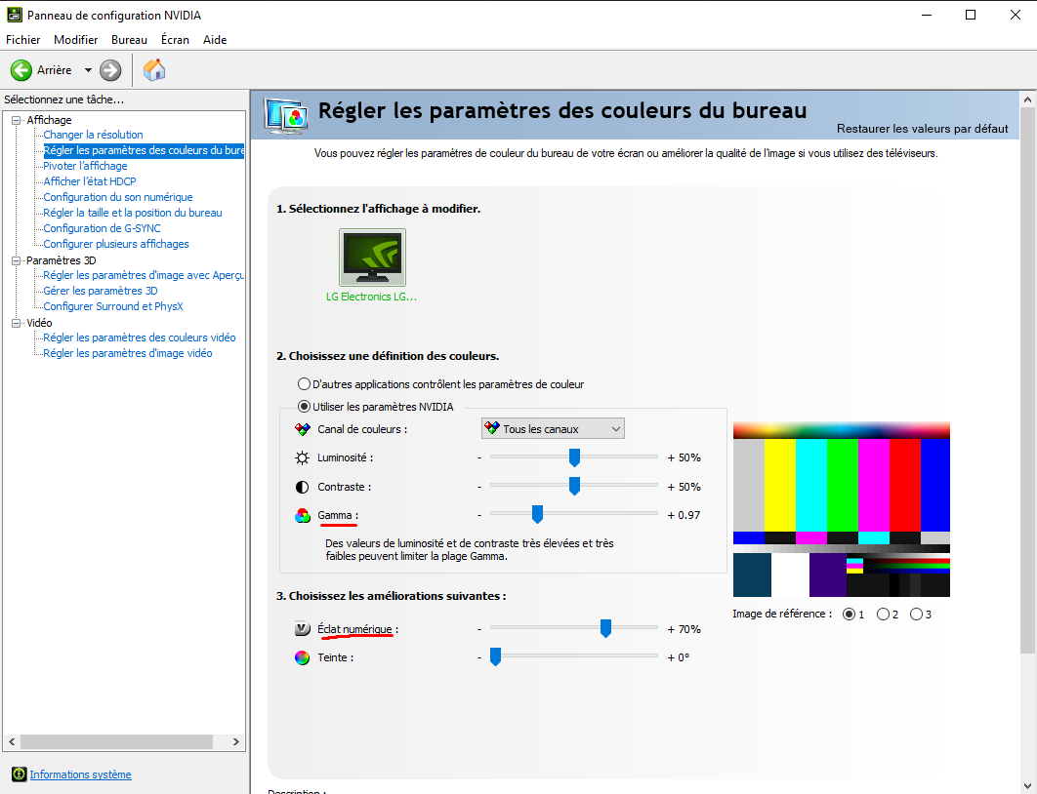

Je vous conseille de modifier ces 2 paramètres afin d’avoir une image plus contrastée et un meilleur éclat numérique pour les jeux FPS style CSGO. Réglez à votre guise pour l’éclat numérique, et le gamma entre 0.95 et 0.97.

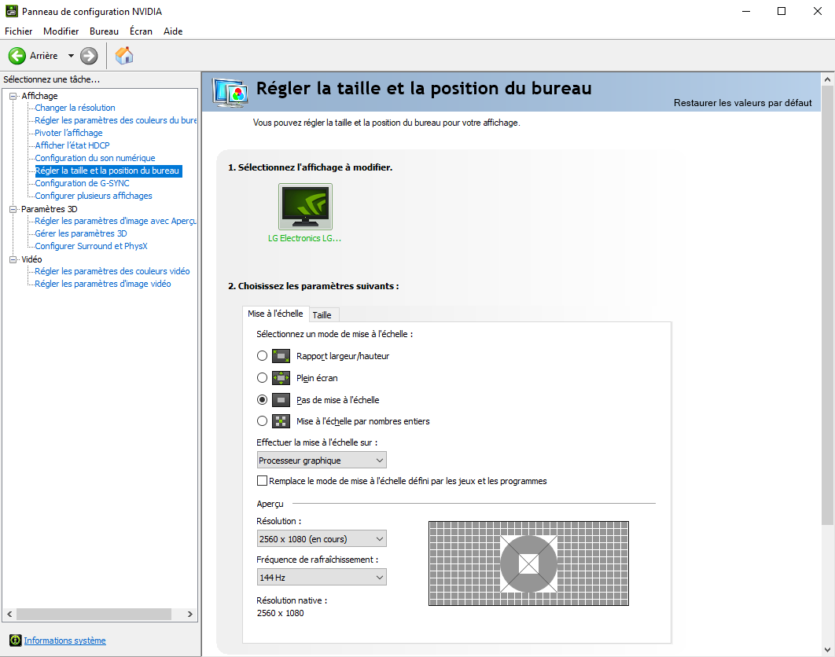

Si vous jouez en “stretch” notamment sur CSGO avec une résolution inférieure (et en 4/3), cliquez sur “Plein écran”. Pour ma part, j’ai mis la mise à l’échelle sur “Processeur graphique”, j’ai de bonnes sensations en utilisant cette configuration. Testez de votre côté avec la mise à l’échelle “Affichage” et choisissez selon vous.

Il se peut que cette page soit grisée après avoir effectué les manipulations dans les paramètres 3D. Ne vous inquiétez pas, laissez comme c’est mis après la modification des paramètres 3D pour une meilleure stabilité.

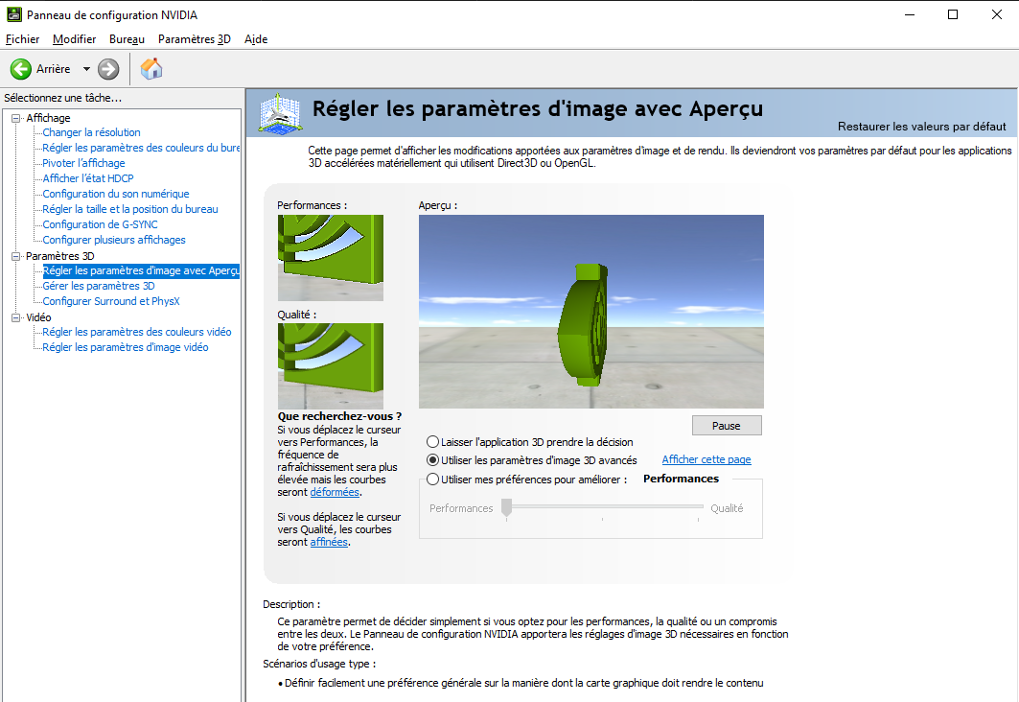

Cliquez sur “utiliser mes préférences pour améliorer : **Performances.**

Dans “Gérer les paramètres 3D”, vérifiez bien si vous avez comme sur les screens :

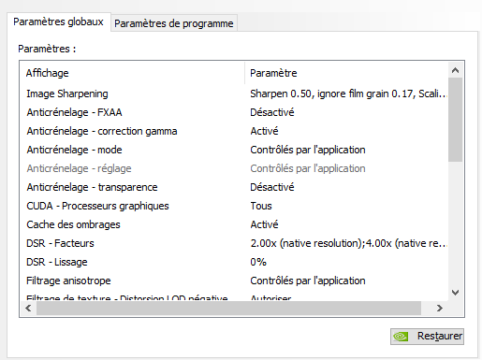

**Pour le DSR, laissez en OFF.**

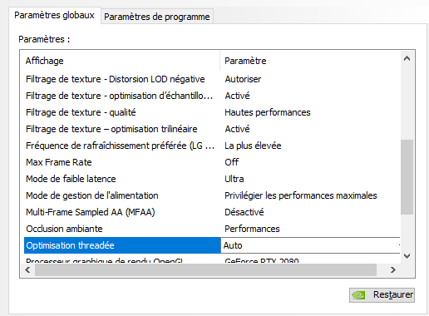

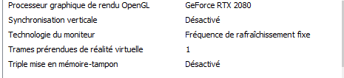

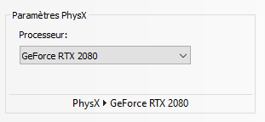

**INSTALLATION DES DRIVERS**

L’étape suivante consiste à installer les autres pilotes de votre système. La vidéo explicative est la suivante :

 [Installer ses drivers de la bonne façon](https://www.youtube.com/watch?v=TzSJ_DTLfqY)

Le résumé, c’est qu’utiliser des outils comme driverscloud, driverbooster, touslesdrivers, etc, c’est pas la meilleure façon d’installer vos drivers, et ça peut créer des soucis. Le site de la carte mère, et le site de la carte graphique sont les meilleurs endroits. Pour plus de détails, je vous renvoie à la vidéo.

* INSTALLER LES CHIPSETS DE VOTRE CARTE MERE

***Chipset (AMD) :*** [***https://www.amd.com/fr/support***](https://www.amd.com/fr/support) ***(sélectionnez le chipset de votre CM. Ex : X570)***

***Chipset (Intel) :*** [***https://downloadcenter.intel.com/fr/***](https://downloadcenter.intel.com/fr/) ***(sélectionnez le chipset de votre CM. Ex : Z490)***

***Driver RAID (AMD) : (à télécharger en même temps que votre chipset lié à la CM)***

***Driver RAID (Intel) :*** [***https://downloadcenter.intel.com/fr/download/29991/Pilote-Windows-pour-Intel-Storage-Module-RMSP3JD160J-et-Intel-Storage-Adapter-RSP3QD160J-RSP3GD016J***](https://downloadcenter.intel.com/fr/download/29991/Pilote-Windows-pour-Intel-Storage-Module-RMSP3JD160J-et-Intel-Storage-Adapter-RSP3QD160J-RSP3GD016J)

## **Désactivation des drivers automatiques & Tweaks Regedit**

Une fois que Windows sera installé, on se retrouve sur le bureau (avec une résolution très faible, ce qui est normal, la résolution normale viendra quand on aura installé les drivers de la carte graphique). La première chose qu’on va faire, c’est désactiver l’installation automatique des drivers de Windows. Pour ce faire, je vous propose de suivre la vidéo suivante :

 [Désactiver l'installation automatique des drivers de Windows Update](https://www.youtube.com/watch?v=IMmNS6yAK4g)

Si vous n’avez pas envie de regarder la vidéo, la commande à rentrer dans CMD (en admin) est la suivante (ceci dit, je vous conseille quand même la vidéo, qui vous donnera plus d’explications, et de contexte)

REG ADD "HKEY_LOCAL_MACHINE\SOFTWARE\Microsoft\Windows\CurrentVersion\DriverSearching" /v SearchOrderConfig /t REG_DWORD /d 00000000 /f

Une fois les drivers de Windows désactivés, vous devez impérativement **redémarrer le PC**. Une fois que c’est fait, vous pouvez **rebrancher internet**

Reboot le PC maintenant vous permettra d’avoir accès à internet, et donc de copier/coller les commandes CMD suivantes (si vous les avez pas sauvegardé avant l’install sur un fichier texte dans une clé USB)

Tant qu’on est à faire des changements dans regedit, je vous propose quelques petits tweaks basiques, qui vont légèrement améliorer les performances de votre PC, mais sans aucun problème de compatibilité, ou risque pour votre PC. La vidéo qui vous donnera des explications et du contexte est la suivante (recommandée).

 [Quelques tweaks regedit (basiques)](https://www.youtube.com/watch?v=X4AVdnHFn_E)

Et la liste des tweaks proposés (à rentrer dans CMD en admin, encore une fois)

REG ADD "HKEY_LOCAL_MACHINE\SOFTWARE\Policies\Microsoft\Windows\Windows Search" /v AllowCortana /t REG_DWORD /d 00000000 /f

REG ADD "HKEY_LOCAL_MACHINE\SYSTEM\CurrentControlSet\Control\Session Manager\Power" /v HiberbootEnabled /t REG_DWORD /d 00000000 /f

REG ADD "HKCU\Keyboard Layout\toggle" /v "Language Hotkey" /t REG_SZ /d 3 /f

REG ADD "HKEY_CURRENT_USER\Software\Microsoft\Windows\CurrentVersion\Explorer\Advanced" /v DisallowShaking /t REG_DWORD /d 00000001 /f

powercfg -h off

fsutil behavior set DisableDeleteNotify 0

REG ADD "HKEY_LOCAL_MACHINE\SOFTWARE\Microsoft\Windows NT\CurrentVersion\Multimedia\SystemProfile" /v SystemResponsiveness /t REG_DWORD /d 00000010 /f

## **Mises à jour de Windows**

Une fois tous nos drivers à jour, et avant d’entamer la suite des réglages de Windows, on va vérifier les éventuelles mises à jour. On le fait maintenant, parce que certaines grosses mises à jour peuvent réinitialiser certains paramètres de windows, ça nous évitera de faire les réglages 2 fois. Il suffit d’aller dans les options de windows, cliquer sur windows update, et faire une recherche de mises à jour. Une fois qu’elles ont été téléchargées et installées, redémarrer le PC. **Une fois le PC redémarré, refaites une vérification de mise à jour**. Des fois, le fait d’avoir fait une màj va débloquer l’installation d’autres màj, d’ou le fait de devoir faire la vérification deux fois de suite. Si il y a de nouvelles mises à jour, répéter l’opération, jusqu’à avoir windows à jour.

## **Paramètres de Windows**

Cette étape consiste simplement à se promener dans tous les paramètres de Windows, et lire et décocher ce qui ne vous semble pas utile. Pour vous aider, je peux vous proposer la vidéo suivante, qui va vous expliquer la majorité des paramètres que vous trouverez :

 [Paramètres Windows](https://www.youtube.com/watch?v=DP0e0xTk0Ck)

## **W10Privacy**

W10privacy est le logiciel que j’utilise pour régler certains paramètres pas directement accessibles dans les réglages de windows. J’ai choisi celui-ci pour la clarté des explications qu’il propose, et la possibilité de simplement revenir en arrière sur un changement. Vidéo explicative ici (conseillée) :

 [W10Privacy (et autres logiciels de "vie privée")](https://www.youtube.com/watch?v=oPUJThkVmXI) | [Téléchargement de W10 Privacy + préréglage](https://drive.google.com/file/d/1GzAWJxNHv4r2NFH80c1lwg0i0J68AQla/view?usp=sharing)

## **Mode MSI**

L’explication et l’utilité du mode MSI se trouvent dans la vidéo suivante :

 [MSI Mode](https://youtu.be/eydeMfLlIsA?t=502)

Je vous rajoute ici le lien vers msi_util v2 :<http://www.mediafire.com/file/2kkkvko7e75opce/MSI_util_v2.zip>

Si vous souhaitez des informations complémentaires sur le mode MSI (pour la culture générale), cette explication est très bien :<https://forum.malekal.com/viewtopic.php?t=62058>

## **Mode de gestion d’alimentation**

Pour finir, un des réglages les plus importants que vous pouvez faire à votre système, c’est de changer son mode d’alimentation pour le passer en “hautes performances”. Une vidéo explicative si vous en avez besoin est disponible ici :

 [Mode de gestion d'alimentation](https://youtu.be/SAlqNxr1eVY)

Installer le mode "Performances Optimales” de Windows : lancer l’invite de commande en administrateur et coller cette ligne : *powercfg -duplicatescheme e9a42b02-d5df-448d-aa00-03f14749eb61*, puis “Enter”.

Ensuite, allez dans les gestions de mode d’alimentation, déroulez le menu “Masquer les modes supplémentaires” et cochez.

**Installer C++ Package + DirectX**

DirectX à télécharger ici : <https://www.microsoft.com/fr-FR/download/details.aspx?id=35>

Visual C++ à télécharger ici : <https://github.com/abbodi1406/vcredist/releases>

**RÉDUIRE ENCORE PLUS LA LATENCE**

Dans ce chapitre, nous allons réduire encore un peu plus la latence de Windows. Nous allons donc réduire son timer au plus bas. A savoir que depuis la build 1803 de Windows 10, Microsoft a fixé le timer interne par un timer synthétique à 10 mhz et ne peut aller plus bas.

Tout d’abord, nous aurons besoin du [**logiciel ISLC (Intelligent standby list cleaner)**](https://www.wagnardsoft.com/forums/viewtopic.php?t=1256)**.** Cochez les 2 cases en bas à gauche afin de démarrer ISLC au démarrage et en mode réduit.

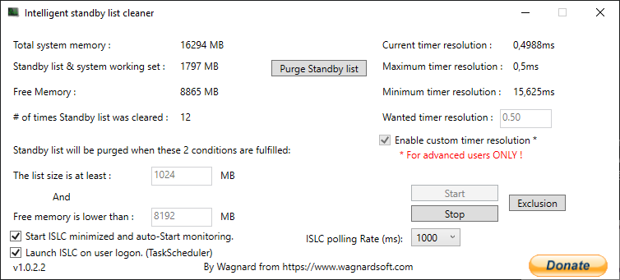

Appliquez les mêmes réglages que sur le screen (dans l’idée que vous avez 16Gb de RAM ou plus. Si vous avez moins de 16Gb, 8gb notamment pour les PC gamer entrée de gamme, mettez 4096 MB à la place de 8192 MB). Une fois tous les réglage fait, faites “start”.

**DÉSACTIVER LA PRÉCISION DU POINTEUR**

Afin d’avoir une meilleure fluidité sur vos jeux, il est préférable de désactiver cette option. Pour ce faire :

Ctrl+r et tapez “control” > Périphérique et son > Souris > Options pointeur > décocher l’option. Rien d’autre.

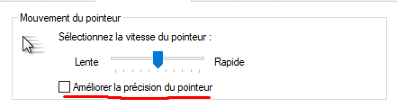

Également, ne touchez pas à la vitesse du pointeur. Laissez le par défaut à 6/11. Réglez les DPI de votre souris si vous avez une souris gaming dédiée. Faites vos réglages via le logiciel adapté de votre souris, cela sera sauvegardé dans la mémoire de cette dernière, vous pourrez supprimer le logiciel utilisé.

Même après formatage, vos réglages restent nomades et ne dépendent pas de Windows donc pas utile de réinstaller votre logiciel pour gérer votre souris.

**(BONUS) LISTE DES LOGICIELS UTILES À INSTALLER SUR VOTRE PC**

Dans ce chapitre, je vous fais [**une liste des logiciels utiles à installer**](https://drive.google.com/open?id=1LtfX9odusGaEFANorB6j0Bnzr4Wphl_C) après (ou avant, ce chapitre est facultatif) les optimisations. Cette liste est non-exhaustive, elle peut donc être réduite comme allongée. Outre les launchers tel que Steam, Origin, GOG etc.

La liste des logiciels que je conseille aura probablement des logiciels qui auront déjà été cité dans ce guide.

Les voicis :

* [**7zip**](https://www.7-zip.org/download.html) : gratuit et open-source, plus léger et meilleur (à mon sens) que WinRar.
* [**Firefox**](https://www.mozilla.org/fr/firefox/new/) ou Chromium : [**Brave**](https://brave.com/fr/download/)**,** [**Chrome**](https://www.google.com/intl/fr/chrome/)**,** [**Vivaldi**](https://vivaldi.com/fr/) etc. Tous ces navigateurs sont open-source ou sont basés d’un navigateur open-source (exemple : Chrome est basé sur Chromium qui est open-source).

**N.B: Voici** [**un guide d’optimisation pour Firefox** **et pour Chromium**](https://docs.google.com/document/d/1vq0me5Gd6WOsz68GHlrAQEBHOJ85Az8pXhY13JV9kLA/edit?usp=drive_web&ouid=100445568471580524754) **afin d’améliorer votre expérience utilisateur !**

* [**NVCleanstall**](https://www.techpowerup.com/download/techpowerup-nvcleanstall/) : alternative à GeForce Experience, plus léger, permet d’installer que le driver vidéo. Permet également de maintenir votre pilote à jour.
* [**Notepad++**](https://notepad-plus-plus.org/downloads/) : open-source et plus complet que le notepad embarqué dans Windows 10.
* [**LibreOffice**](https://fr.libreoffice.org/download/telecharger-libreoffice/) **:** Bon remplaçant de la suite Office de Microsoft, prend en charge l’exportation “.docx”, gratuit, interface qui se rapproche beaucoup de Word.
* [**Office 2007**](https://mega.nz/file/lgAjlKab#5JHXgCCO1n9EwRzauOOl_n__bQN1d3C2mGINKf3iH2E) **:** si vous souhaitez garder la suite Office de Microsoft, alors je vous recommande cette version. Pas de nécessité de se connecter à internet, gère les formats “.docx” sur les documents récents. Outre l’interface qui change un petit peu, vous ne vous perdrez pas car les menus sont identiques aux versions récentes (2013/2016/2019/2021).



Aussi, nous pouvons supprimer le service “Office Source Engine” pour ne pas que les mises à jour de Office 2007 se fassent avec Windows Update.

* [**VLC Player**](https://www.videolan.org/vlc/index.fr.html) : bonne alternative au lecteur de base de Windows 10 qui est une infamie ou au Lecteur Windows Media. Plus polyvalent, une meilleure compatibilité des fichiers. Encore une fois, open-source.
* [**Epic Disk Cleanup**](https://drive.google.com/open?id=1ORb7otD5bvITT5eBgsMvOz60BWkRp2Wd) : pour ajouter cette fonctionnalité embarquée dans Windows faites windows+r et tapez : cleanmgr.exe /sageset:50 et faites Enter.

Permet de nettoyer plus en profondeur votre PC. Pas besoin de logiciel tier, le cleanup embarqué dans Windows est le mieux.

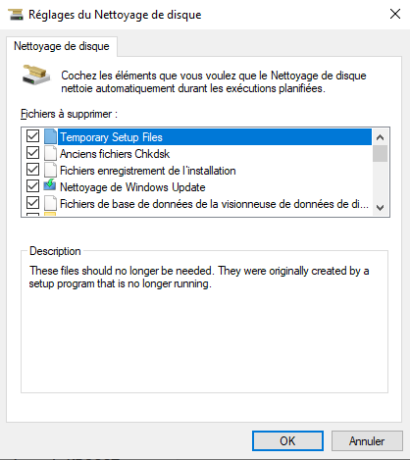

Cochez tout sauf Corbeille (conseillé de le cocher) et Téléchargement (conseillé de ne pas le cocher afin de garder ce que vous avez besoin).

Une fois réglé, téléchargez le raccourci de Epic Disk Cleanup et lancez le. Il fera le travail que vous lui aurez demandé de faire.

* [**AOMEI Partition Assistant**](https://drive.google.com/open?id=1QBss3RySMQ6cIG0NADwBw9M5JAJKXl5M) : plus facile d’utilisation et très complet, ce logiciel (dans sa version gratuite) permet de pouvoir partitionner vos disques durs plus facilement que le gestionnaire de disque de Windows.
* [**Unigine Superposition**](https://benchmark.unigine.com/superposition) **:** outil de benchmarking gratuit qui permet de tester votre carte graphique dans ses derniers retranchements. Il permet aussi de tester la stabilité de votre configuration d’overclocking avec [**MSI Afterburner.**](https://www.guru3d.com/files-details/msi-afterburner-beta-download.html)
* [**OpenShell**](https://github.com/Open-Shell/Open-Shell-Menu/releases/) : Remplace le menu démarrer natif de Windows 10. Moins gourmand en RAM et permet une meilleure personnalisation. Vous pouvez ajouter vos propres raccourcis logiciels sans utiliser le bureau Windows.

